Министерство образования и молодежной политики Свердловской области



ГАПОУ СО «Екатеринбургский колледж транспортного строительства»

Отчёт по программе «**Практическое занятие 13.3**»

Выполнил: Плюхин Владимир

Группа: ПР-23

Преподаватель: Мирошниченко Г.В

2024

**Задание**

Изменить приложение, описанное в порядке выполнения практического задания из задания 2 в соответствии с вариантом задания.

**Входные данные:**

**Выходные данные:**

**Код программы**

Class Cars

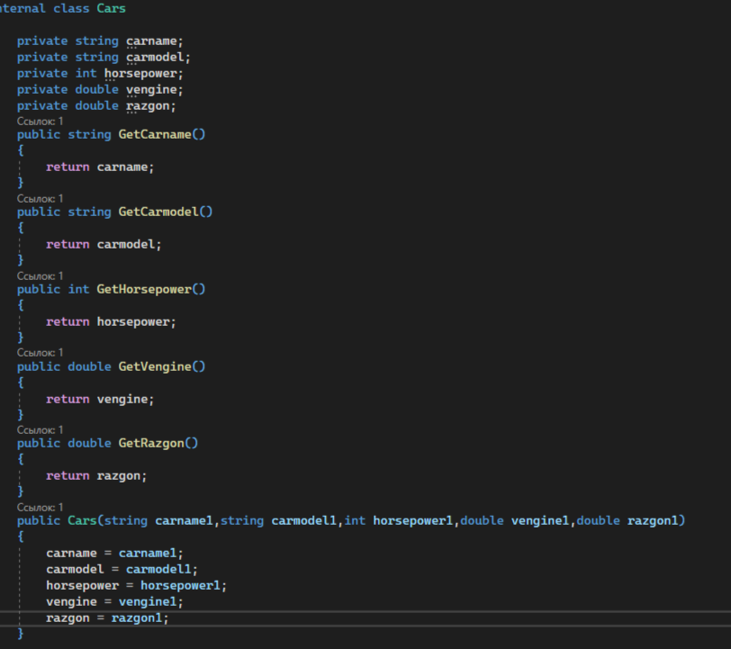

Form1.cs

public partial class Form1 : Form

{

private DataGridViewColumn dataGridViewColumn1 = null;

private DataGridViewColumn dataGridViewColumn2 = null;

private DataGridViewColumn dataGridViewColumn3 = null;

private DataGridViewColumn dataGridViewColumn4 = null;

private DataGridViewColumn dataGridViewColumn5 = null;

Dictionary<int, Cars> car = new Dictionary<int, Cars>();

int key = 1;

public Form1()

{

InitializeComponent();

InitDataGridView();

}

private DataGridViewColumn GetdataGridViewColumn1()

{

if (dataGridViewColumn1 == null)

{

dataGridViewColumn1 = new DataGridViewTextBoxColumn();

dataGridViewColumn1.Name = "";

dataGridViewColumn1.HeaderText = "Марка автомобиля";

dataGridViewColumn1.ValueType = typeof(string);

dataGridViewColumn1.Width = dataGridView1.Width / 3;

}

return dataGridViewColumn1;

}

private DataGridViewColumn GetdataGridViewColumn2()

{

if (dataGridViewColumn2 == null)

{

dataGridViewColumn2 = new DataGridViewTextBoxColumn();

dataGridViewColumn2.Name = "";

dataGridViewColumn2.HeaderText = "Модель";

dataGridViewColumn2.ValueType = typeof(string);

dataGridViewColumn2.Width = dataGridView1.Width / 3;

}

return dataGridViewColumn2;

}

private DataGridViewColumn GetdataGridViewColumn3()

{

if (dataGridViewColumn3 == null)

{

dataGridViewColumn3 = new DataGridViewTextBoxColumn();

dataGridViewColumn3.Name = "";

dataGridViewColumn3.HeaderText = "Мощность";

dataGridViewColumn3.ValueType = typeof(int);

dataGridViewColumn3.Width = dataGridView1.Width / 3;

}

return dataGridViewColumn3;

}

private DataGridViewColumn GetdataGridViewColumn4()

{

if (dataGridViewColumn4 == null)

{

dataGridViewColumn4 = new DataGridViewTextBoxColumn();

dataGridViewColumn4.Name = "";

dataGridViewColumn4.HeaderText = "Объем двигателя";

dataGridViewColumn4.ValueType = typeof(double);

dataGridViewColumn4.Width = dataGridView1.Width / 3;

}

return dataGridViewColumn4;

}

private DataGridViewColumn GetdataGridViewColumn5()

{

if (dataGridViewColumn5 == null)

{

dataGridViewColumn5 = new DataGridViewTextBoxColumn();

dataGridViewColumn5.Name = "";

dataGridViewColumn5.HeaderText = "Разгон от 0 до 100";

dataGridViewColumn5.ValueType = typeof(double);

dataGridViewColumn5.Width = dataGridView1.Width / 3;

}

return dataGridViewColumn5;

}

private void InitDataGridView()

{

dataGridView1.DataSource = null;

dataGridView1.Columns.Add(GetdataGridViewColumn1());

dataGridView1.Columns.Add(GetdataGridViewColumn2());

dataGridView1.Columns.Add(GetdataGridViewColumn3());

dataGridView1.Columns.Add(GetdataGridViewColumn4());

dataGridView1.Columns.Add(GetdataGridViewColumn5());

dataGridView1.AutoResizeColumns();

}

private void ShowListInGrid()

{

dataGridView1.Rows.Clear();

foreach (var s in car)

{

int key = s.Key;

Cars car = s.Value;

DataGridViewRow row = new DataGridViewRow();

row.Tag = key;

DataGridViewTextBoxCell cell1 = new DataGridViewTextBoxCell();

DataGridViewTextBoxCell cell2 = new DataGridViewTextBoxCell();

DataGridViewTextBoxCell cell3 = new DataGridViewTextBoxCell();

DataGridViewTextBoxCell cell4 = new DataGridViewTextBoxCell();

DataGridViewTextBoxCell cell5 = new DataGridViewTextBoxCell();

cell1.ValueType = typeof(string);

cell1.Value = s.Value.GetCarname();

cell2.ValueType = typeof(string);

cell2.Value = s.Value.GetCarmodel();

cell3.ValueType = typeof(int);

cell3.Value = s.Value.GetHorsepower();

cell4.ValueType = typeof(double);

cell4.Value = s.Value.GetVengine();

cell5.ValueType = typeof(double);

cell5.Value = s.Value.GetRazgon();

row.Cells.Add(cell1);

row.Cells.Add(cell2);

row.Cells.Add(cell3);

row.Cells.Add(cell4);

row.Cells.Add(cell5);

dataGridView1.Rows.Add(row);

}

}

private void AddCar(string carname,string carmodel,int horsepower,double vengine,double razgon)

{

Cars car1 = new Cars(textBox1.Text, textBox2.Text, Convert.ToInt32(textBox3.Text), Convert.ToDouble(textBox4.Text),Convert.ToDouble(textBox5.Text));

car.Add(key,car1);

ShowListInGrid();

}

private void DeleteCar(int elementIndex)

{

car.Remove(elementIndex);

ShowListInGrid();

}

private void Form1_Load(object sender, EventArgs e)

{

}

private void button1_Click(object sender, EventArgs e)

{

if (textBox1.Text==""|| textBox2.Text == "" || textBox3.Text == "" || textBox4.Text == "" || textBox5.Text == "")

{

MessageBox.Show("Вы не ввели данные");

}

else

{

AddCar(textBox1.Text,textBox2.Text,Convert.ToInt32(textBox3.Text),Convert.ToDouble(textBox4.Text),Convert.ToDouble(textBox5.Text));

key++;

textBox1.Text = "";

textBox2.Text = "";

textBox3.Text = "";

textBox4.Text = "";

textBox5.Text = "";

}

}

Form1[Конструктор]

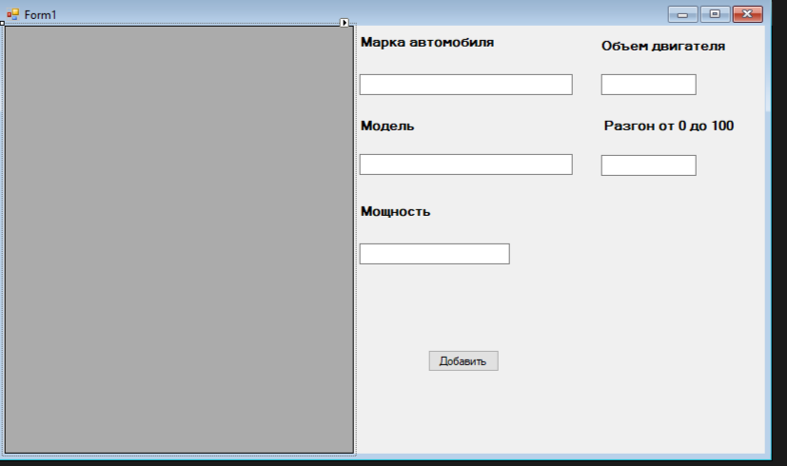

**Тестовые ситуации**

